Рисуем корзину с фруктами
Витаминная корзинка с фруктами станет прекрасным дополнением интерьера кухни.
Виноградная лоза, символ плодородия, богатства и достатка, в сочетании с грушами и солнечными персиками, символизирующими юность и возрождение жизни, эффектно украсят дачу или школьную столовую. Изобразить фруктовую корзинку на ватмане или в альбоме очень просто.
1. Сначала сделай эскизы корзины и фруктов: виноградной грозди, персика, сливы и груши.
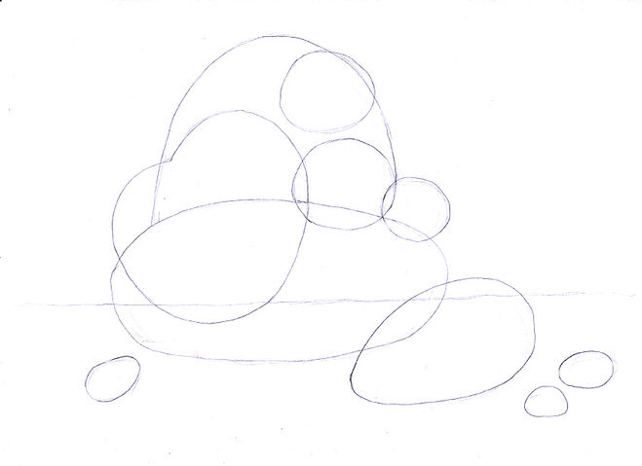
2. Плавными линиями нарисуй корзину и фрукты. Старайся придерживаться симметрии.
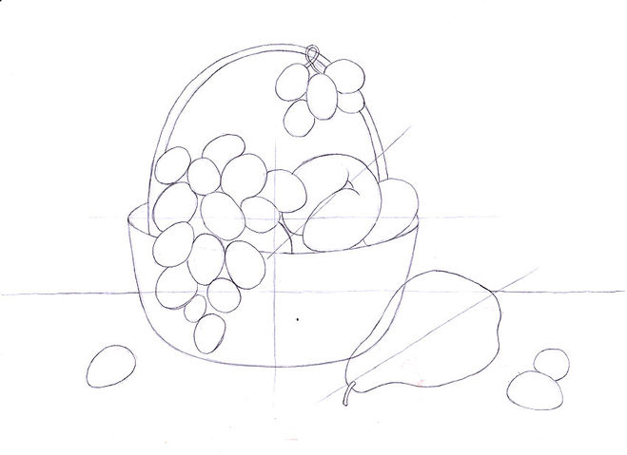
3. Закрась фрукты, как показано на рисунке, с тенями и бликами.
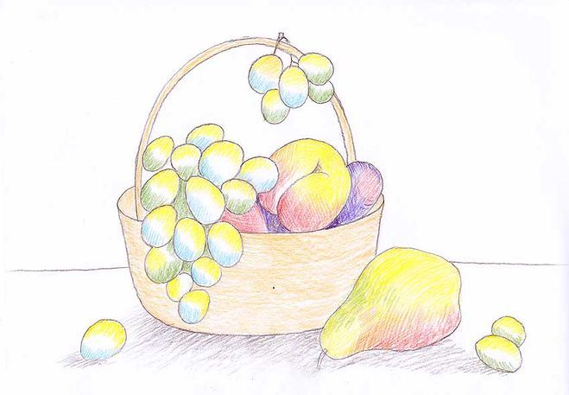
4. После нанесения штриховки, растушуй карандаш, чтобы достичь плавного перехода цветов. На корзине нарисуй плетение.
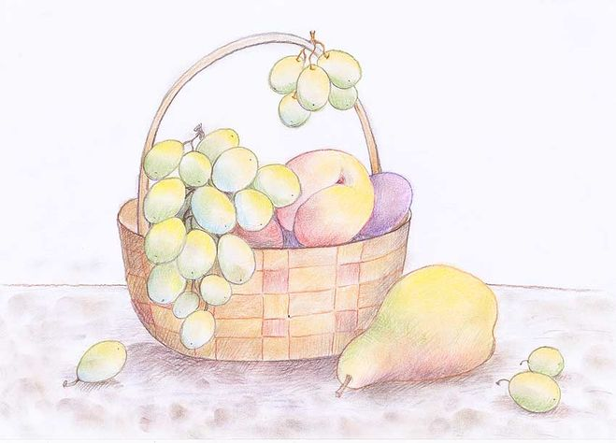
Готово!

